Bandung, 23 Oktober2025
Research Proposal: Skripsi.
Name | Ridho Ismail Nurpalah |  | Student Number | 2209466 | TK
Supervisor |  | Sign | Coordinator of KBK | Dr. Aip Saripudin, M.T. | Sign
Second Supervisor |  | Sign | Name  Whatsapp  Email | Ridho Ismail Nurpalah  083846689929  Ridhoismailn69@upi.edu
Research Title
Optimasi Antena Mikrostrip 5G Sub-6 GHz Berbasis Hybrid PSO-GA untuk Bandwidth Ultra-Lebar pada Komunikasi V2X
Research Aim
Tujuan Penelitian:
- Mengembangkan antena mikrostrip 5G Sub-6 GHz dengan bandwidth ultra-lebar melalui optimasi hybrid PSO-GA untuk mengatasi keterbatasan narrowband pada antena konvensional.
- Meningkatkan performa V2X seperti gain tinggi dan efisiensi radiasi untuk komunikasi jarak menengah di lingkungan urban/mobile
- Mengoptimalkan parameter antena menggunakan simulasi CST untuk memenuhi kebutuhan kanal V2X pada Sub-6 GHz.
- Melakukan validasi hasil optimasi melalui perbandingan data simulasi terhadap desain baseline dan hasil penelitian terdahulu pada domain 5G Sub-6 GHz.
Rumusan Masalah:
- Bagaimana merancang antena mikrostrip 5G Sub-6 GHz yang memiliki bandwidth ultra-lebar untuk mendukung komunikasi V2X?
- Bagaimana metode optimasi hybrid PSO-GA dapat diterapkan untuk meningkatkan performa antena (seperti bandwidth, gain, return loss, dan efisiensi radiasi)?
- Parameter antena apa saja yang perlu dioptimalkan agar diperoleh konfigurasi yang paling optimal pada frekuensi Sub-6 GHz?
- Bagaimana hasil performansi antena setelah dioptimasi dibandingkan dengan desain awal (baseline) dan hasil penelitian terdahulu pada domain antena 5G Sub-6 GHz?

Bahan Penelitian:
- Penelitian ini dilakukan di desa Parakan Wayang
- Data lapangan dan literatur
- Profil beban listrik Desa Parakan Wayang, Analisis dilakukan dengan menggunakan data yang diperoleh (estimasi kebutuhan energi harian dan tahanan).
- Data radiasi matahari rata rata bulanan pada lokasi penelitian.
- Data harga bahan bakar diesel yang digunakan.
- Spesifikasi teknis modul PV, baterai, inverter, dan genset diesel.
- Data umur ekonomis komponen (lifetime panel surya, baterai, genset dan inverter)
- Perangkat lunak
- HOMER Pro digunakan untuk simulasi, optimasi, dan analisis kelayakan teknis ekonomi sistem hybrid.
- Microsoft Excel untuk pengolahan data awal, perhitungan tambahan, dan analisis hasil.
- Microsoft Word untuk penulisan laporan skripsi.
- Komponen Teknis
- Modul PV sebagai dasar input simulasi.
- Baterai sebagai penyimpan energi listrik
- Genset diesel pembangkit listrik menggunakan bahan bakar diesel
- Inverter sebagai penghubung anatara PV, baterai dan beban listrik berjenis AC

- Gap Research
Belum ada penelitian yang berfokus pada wilayah tropis Indonesia yang benar-benar off-grid dengan kondisi geografis pegunungan dan sosial ekonomi khas seperti Desa Parakan Wayang, Bandung Barat. Penelitian sebelumnya juga belum mengaitkan hasil optimasi sistem hybrid dengan kebutuhan energi produktif masyarakat desa. Selain itu, diperlukan model yang lebih robust terkait umur dan degradasi baterai serta analisis sensitivitas berbasis data lokal agar desain sistem tetap ekonomis dan realistis. Penelitian ini mengisi celah tersebut dengan menggunakan data aktual dan profil beban nyata untuk menghasilkan simulasi yang aplikatif dan kontekstual.

Research Background, Originality
Ketersediaan listrik yang andal merupakan prasyarat penting bagi pembangunan desa mendukung sektor pendidikan, kesehatan, usaha mikro, dan peningkatan produktivitas masyarakat. Namun, di banyak daerah terpencil, pasokan listrik masih sangat bergantung pada genset diesel yang memerlukan biaya bahan bakar tinggi, pemeliharaan rumit, serta menghasilkan emisi karbon dan polusi lokal yang signifikan. Penggantian atau pelengkap genset diesel dengan sumber energi terbarukan, seperti PhotoVoltaic (PV), diyakini mampu menurunkan konsumsi bahan bakar, biaya operasi jangka panjang, serta dampak lingkungan. [1]
Meskipun demikian, energi PV bersifat intermiten, bergantung pada intensitas radiasi matahari yang bervariasi sepanjang hari dan musim. Oleh karena itu, diperlukan sistem penyimpanan energi berupa baterai Battery Energy Storage System (BESS) serta strategi pengoperasian yang optimal agar pasokan listrik tetap andal dan berkelanjutan. Sejumlah studi kasus di berbagai negara menunjukkan bahwa konfigurasi PV–diesel–baterai dapat secara signifikan mengurangi jam operasi genset, menurunkan konsumsi bahan bakar, serta menurunkan Levelized Cost of Energy (LCOE). Namun demikian, hasil optimasi sangat bergantung pada profil beban lokal, ketersediaan iradiasi matahari, harga bahan bakar, serta parameter baterai seperti umur dan degradasi. Oleh sebab itu, studi perancangan yang berbasis data lokal dan dilengkapi analisis sensitivitas menjadi krusial untuk mendapatkan hasil yang realistis dan dapat diterapkan.[2]

Dalam konteks ini, HOMER Pro menjadi perangkat lunak yang paling banyak digunakan untuk melakukan pemodelan dan optimasi sistem hybrid off-grid atau mikrogrid. HOMER Pro memungkinkan pengguna mensimulasikan operasi sistem secara jam-per-jam, menentukan konfigurasi komponen optimal (PV, genset, baterai, inverter), serta melakukan evaluasi ekonomi melalui parameter seperti Net Present Cost (NPC) dan LCOE. Banyak penelitian internasional menggunakan HOMER Pro untuk menentukan kombinasi paling efisien dan andal bagi komunitas terpencil. Namun, karena hasilnya bersifat site specific, maka setiap studi perlu menyesuaikan modelnya dengan data beban aktual, kondisi iklim lokal, serta aspek sosial ekonomi wilayah yang menjadi lokasi penelitian.[3]

Analisis literatur juga menunjukkan bahwa baterai merupakan komponen paling sensitif dalam menentukan kinerja ekonomi sistem hybrid. Biaya, umur pakai, dan degradasi baterai sangat memengaruhi nilai NPC dan LCOE. Kesalahan dalam mengasumsikan umur atau tingkat degradasi dapat menyebabkan undersizing atau oversizing yang berdampak pada kerugian ekonomi.
Oleh karena itu, model yang memasukkan degradasi baterai secara realistis dan memperhitungkan siklus hidup (lifetime service cycle) akan menghasilkan hasil optimasi yang lebih akurat. Penelitian terkini juga menegaskan bahwa memperhitungkan degradasi baterai merupakan faktor penting dalam keputusan investasi jangka panjang agar sistem lebih berkelanjutan secara finansial dan teknis. [4]

Desa Parakan Wayang berada di Desa Sinarjaya, Kecamatan Gununghalu, Kabupaten Bandung Barat. Memiliki karakteristik geografis dan sosial-ekonomi yang khas, seperti akses transportasi yang terbatas, pola konsumsi listrik rumah tangga, serta potensi subsidi energi lokal. Oleh karena itu, pendekatan berbasis data lokal (profil beban, data radiasi matahari setempat, dan harga diesel aktual) akan menghasilkan rekomendasi desain yang feasible secara teknis, ekonomis, dan lingkungan. Penelitian ini diharapkan dapat mengisi celah literatur terkait studi kasus sistem hybrid berbasis data nyata di wilayah pedesaan Indonesia, khususnya di Bandung Barat, serta memberikan analisis sensitivitas yang mendalam bagi pengambil kebijakan lokal untuk implementasi sistem energi berkelanjutan.

Berbagai studi kasus di wilayah Asia Tenggara, Afrika, Timur Tengah, dan Amerika Latin menunjukkan bahwa sistem hybrid PV–diesel–baterai secara konsisten mampu menurunkan jam operasi genset, menghemat bahan bakar, dan menurunkan LCOE dibandingkan sistem diesel-only. Besarnya manfaat sangat bergantung pada kondisi lokal dan opsi pembiayaan yang digunakan. [5] Berdasarkan kondisi tersebut, penelitian ini akan merancang serta melakukan analisis techno economic dan sensitivitas sistem PV–diesel–baterai untuk Desa Parakan Wayang menggunakan perangkat lunak HOMER Pro.

Planned Research Schedule, Method
The First Month
- Studi Literatur
- Identifikasi tujuan penelitian secara rinci.
- Penyusunan BAB I dan BAB II.
The second Month
- Penyusunan BAB III berdasarkan hasil studi literatur.
- Perencanaan penelitian (alat dan teknik pengumpulan data)
The Third Month
- Pelaksanaan penelitian.
- Penyusunan BAB IV dan V
- Analisis data hasil penelitian dengan teori dan literatur yang ada.
The Fourth Month
- Merangkum hasil penelitian dan memberikan rekomendasi.
- Mencantumkan sumber-sumber pendukung penelitian.
- Pengecekan terakhir laporan skripsi

Metode Penelitian ( Diagram alir)
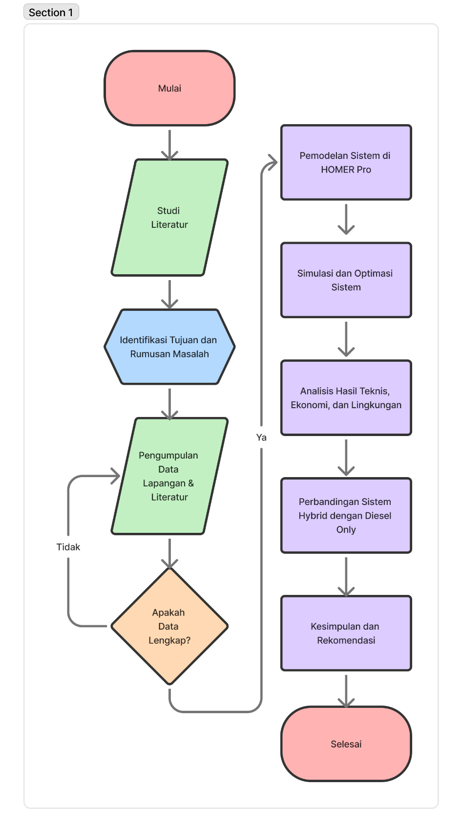
Diagram alir Penelitian

Reference
[1] E. Kelly, B. A. Medjo Nouadje, R. H. Tonsie Djiela, P. T. Kapen, G. Tchuen, and R. Tchinda, “Off grid PV/Diesel/Wind/Batteries energy system options for the electrification of isolated regions of Chad,” Heliyon, vol. 9, no. 3, p. e13906, Mar. 2023, doi: 10.1016/j.heliyon.2023.e13906.
[2] T. S. Costa and M. G. Villalva, “Technical Evaluation of a PV-Diesel Hybrid System with Energy Storage: Case Study in the Tapajós-Arapiuns Extractive Reserve, Amazon, Brazil,” Energies, vol. 13, no. 11, p. 2969, June 2020, doi: 10.3390/en13112969.
[3] T. R. Said, B. Kichonge, and T. Kivevele, “Optimal design and analysis of a grid-connected hybrid renewable energy system using HOMER Pro: A case study of Tumbatu Island, Zanzibar,” Energy Sci. Eng., vol. 12, no. 5, pp. 2137–2163, 2024, doi: 10.1002/ese3.1735.
[4] H. R. E. H. Bouchekara, Y. A. Sha’aban, M. S. Shahriar, S. M. Abdullah, and M. A. Ramli, “Sizing of Hybrid PV/Battery/Wind/Diesel Microgrid System Using an Improved Decomposition Multi-Objective Evolutionary Algorithm Considering Uncertainties and Battery Degradation,” Sustainability, vol. 15, no. 14, p. 11073, July 2023, doi: 10.3390/su151411073.
[5] A. S. Aziz, M. F. N. Tajuddin, T. E. K. Zidane, C.-L. Su, A. J. K. Alrubaie, and M. J. Alwazzan, “Techno-economic and environmental evaluation of PV/diesel/battery hybrid energy system using improved dispatch strategy,” Energy Rep., vol. 8, pp. 6794–6814, Nov. 2022, doi: 10.1016/j.egyr.2022.05.021.

Remark (filled up by examiners in the seminar of research proposal)

